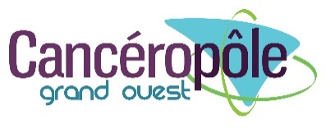

Appel d’offres structurant
Sciences Humaines et Sociales
« Cancer, Emploi et Qualité de Vie »
CGO / Régions 2022
Fiche à retourner au CGO pour le Mercredi 1er juin 2022
contact@canceropole-grandouest.com

Nom du coordonnateur du projet
Titre du projet
Acronyme du projet
⚠Le coordonnateur devra impérativement prendre contact avec :
Le chef de projet « Sciences Humaines et Sociales » :
Morgan Aubry : morgan.aubry@univ-tours.fr

Résumé du projet en français (une page maximum)
Résumé
……

Proposition d’experts dans le domaine, sans conflit d’intérêt
hors territoire CGO
(au moins QUATRE experts français ou de langue française)
Nom + prénom + mail

Experts indésirables en raison de conflits d’intérêt
ROJET

